
Instituto Nacional de Osicala

Módulo 3.4
Elaboración de documentos de sistemas informáticos

Manual de usuario del sistema de Finanzas claras

Docente: Juan Francisco Hernández

Estudiantes:

Lixy Dayana Chevez Gómez

Osicala 16 de Agosto de 2026

Índice
Índice 2
1. Acerca de este manual 1
2. Introducción 2
Objetivo General 3
Objetivos Específicos 4
2. Características principales 5
4. Requisitos del sistema 6
5. Instalación de la aplicación 7
5.1 Instalar desde el botón dentro de la app 8
5.2 Instalar desde el menú del navegador (alternativa) 9
5.3 Confirmar que quedó bien instalada 10
6. Contraseña de acceso 11
6.1 Crear tu contraseña (primera vez) 12
6.2 Ingresar con tu contraseña 13
6.3 ¿Olvidaste tu contraseña? 14
14
6. Recorrido por la interfaz 15
7.1 Encabezado 16
7.2 Tarjeta principal (bóveda) 17
7.3 Botones de acción rápida 18
7.4 Cierre de mes 19
7.5 Gráfica 20
7.6 Categorías del mes 21
7.7 Movimientos recientes 22
7.8 Pie de página 23
7. Registrar un ingreso 24
8. Registrar un gasto 25
9.1 Categorías predefinidas 26
9.2 Categorías personalizadas 27
9.3 Advertencia de fondos insuficientes 28
9. Editar un movimiento 29
10. Eliminar un movimiento 30
11. Meta de ahorro 31
12. Gráfica de Ingresos vs. Gastos 32
Esta gráfica es útil para identificar patrones, como días o meses donde gastaste más de lo habitual, o para comparar visualmente si tus ingresos superan tus gastos de forma constante. 32
13. Categorías de gasto del mes 33
14. Cierre de mes 34
15. Funcionamiento sin conexión a internet 35
16. Privacidad y seguridad de tus datos 36
18. Actualizaciones de la aplicación 37
19. Solución de problemas comunes 38
19.1 No aparece el botón "+ Instalar" 38
19.2 Los cambios recientes no se ven reflejados 39
19.3 Mis datos desaparecieron 40
19.4 La página se ve sin colores ni estilo (texto plano) 41
19.5 Aparece un ícono roto o error de imagen 42
20. Preguntas frecuentes 43
¿Necesito internet para usar la aplicación todos los días? 43
¿Puedo usar la aplicación en varios dispositivos con los mismos datos? 43
¿Qué pasa si registro un gasto mayor a mi balance? 43
¿Puedo cambiarle el nombre a una categoría ya usada? 43
¿La aplicación cobra algo o tiene anuncios? 43
21. Glosario de términos 44
22. Ficha técnica 45
23. Créditos 46

Acerca de este manual

Este manual está dirigido a cualquier persona que utilice la aplicación Finanzas Claras, sin necesidad de conocimientos técnicos previos. Describe, paso a paso, cómo instalar la aplicación, cómo usar cada una de sus funciones, cómo interpretar la información que muestra, y cómo resolver los problemas más comunes.

A lo largo del documento encontrarás tres tipos de recuadros destacados:

- Nota: información adicional que aclara o complementa el tema.
- Consejo: una recomendación práctica para sacarle más provecho a la aplicación.
- Importante: una advertencia sobre algo que debes tener en cuenta para evitar errores o pérdida de información.

2. Introducción

Finanzas Claras es una aplicación web progresiva (PWA) diseñada para llevar el control de tus ingresos y gastos personales de forma sencilla, privada y sin necesidad de conexión a internet. Toda tu información se guarda directamente en tu dispositivo mediante una base de datos local (IndexedDB), lo que significa que tus datos no se envían a ningún servidor externo ni se comparten con terceros.
La aplicación te permite registrar movimientos con fecha y hora exactas, clasificarlos por categoría (incluyendo categorías que tú mismo definas), establecer una meta de ahorro visual, observar tu comportamiento financiero mediante gráficas comparativas, recibir advertencias cuando un gasto supera tu balance disponible, y generar un cierre resumen al final de cada mes.
Consejo: Usa Finanzas Claras todos los días, justo después de cada gasto o ingreso. Entre más constante seas registrando, más útil y preciso será tu cierre de mes.

Objetivo General

Desarrollar una aplicación web progresiva (PWA) denominada "Finanzas Claras" que permita a los usuarios llevar un control eficiente, privado y accesible de sus ingresos y gastos personales, funcionando sin conexión a internet y garantizando la protección de su información mediante un sistema de contraseña.

Objetivos Específicos

- Diseñar una interfaz de usuario intuitiva y visualmente atractiva que facilite el registro, edición y eliminación de movimientos financieros.

- Implementar un sistema de almacenamiento local mediante IndexedDB que garantice la persistencia de los datos del usuario sin depender de conexión a internet ni de servidores externos.

- Incorporar un mecanismo de autenticación mediante contraseña que proteja el acceso a la información financiera registrada por el usuario.

- Desarrollar herramientas de visualización de datos, como gráficas comparativas y desglose por categorías, que permitan al usuario analizar su comportamiento financiero.

- Establecer una funcionalidad de meta de ahorro que motive al usuario a alcanzar objetivos financieros personales de forma visual y medible.

- Configurar la aplicación como una Progressive Web App (PWA) instalable, mediante los archivos manifest y service worker, para su uso como aplicación independiente del navegador.

- Elaborar un manual de usuario completo que documente el proceso de instalación, configuración y uso de cada una de las funciones del sistema.

- Publicar la aplicación mediante GitHub Pages, garantizando su acceso público, gratuito y disponible desde cualquier dispositivo con navegador compatible.

Características principales
La siguiente tabla resume las funciones disponibles en la aplicación:
Función | Descripción
Registro de movimientos | Ingresos y gastos con monto, categoría, descripción, fecha y hora.
Categorías personalizadas | Seis categorías predefinidas, o escribe la tuya propia.
Edición y eliminación | Corrige o borra cualquier movimiento ya guardado.
Meta de ahorro | Dial visual que muestra tu progreso hacia una meta definida por ti.
Gráfica comparativa | Ingresos vs. gastos, en vista semanal o mensual (últimos 6 meses).
Desglose por categoría | Barras de progreso que muestran en qué gastas más cada mes.
Cierre de mes | Resumen con cantidad y total de ingresos, gastos y balance neto.
Advertencia de fondos | Alerta si un gasto supera tu balance disponible.
Funcionamiento offline | Funciona sin conexión a internet después de la primera carga.
Instalación como app | Se instala con ícono propio, sin depender del navegador abierto.
Datos 100% locales | Ningún dato se envía a internet; todo se guarda en tu dispositivo.

4. Requisitos del sistema

- Navegador compatible: Google Chrome, Microsoft Edge, Brave u otro navegador basado en Chromium (recomendado para instalación completa).
- Conexión a internet solo la primera vez que se abre la aplicación (para cargar los archivos iniciales).
- Dispositivo: computadora de escritorio, laptop, tablet o teléfono inteligente.
- Espacio de almacenamiento local mínimo para guardar tus movimientos (unos pocos megabytes son suficientes).
- JavaScript habilitado en el navegador (viene activado por defecto en la gran mayoría de los casos).

5. Instalación de la aplicación

Finanzas Claras se puede instalar directamente desde el navegador para tenerla como una aplicación independiente, con ícono propio en tu pantalla de inicio o escritorio, sin necesidad de descargarla desde ninguna tienda de aplicaciones.

5.1 Instalar desde el botón dentro de la app

- Abre Finanzas Claras en tu navegador.
- En la parte superior derecha, busca el botón dorado "+ Instalar".
- Haz clic en el botón. Aparecerá un cuadro de diálogo del navegador preguntando si deseas instalar la aplicación.
- Selecciona "Instalar" para confirmar.
- La aplicación se agregará a tu escritorio, menú de aplicaciones o pantalla de inicio (según tu dispositivo), y el botón "+ Instalar" desaparecerá automáticamente.

5.2 Instalar desde el menú del navegador (alternativa)

Si el botón dentro de la app no muestra el diálogo de instalación de inmediato, también puedes instalarla manualmente:
- En computadora (Chrome/Edge): haz clic en el ícono de instalación que aparece en la barra de direcciones, o entra al menú (⋮) → "Instalar aplicación" / "Instalar Finanzas Claras".
- En Android (Chrome): menú (⋮) → "Instalar aplicación" o "Agregar a pantalla de inicio".
- En iPhone/iPad (Safari): botón de compartir (□↑) → "Agregar a pantalla de inicio".

5.3 Confirmar que quedó bien instalada

- Debe aparecer un ícono propio de "Finanzas Claras" en tu escritorio, menú de aplicaciones o pantalla de inicio.
- Al abrirla desde ese ícono, debe abrir en su propia ventana, sin la barra de direcciones del navegador.
- El botón "+ Instalar" ya no debe aparecer dentro de la aplicación, porque detecta que ya está instalada.
Importante: Si el botón "+ Instalar" no aparece nunca, revisa la sección 19.1 de este manual (Solución de problemas).
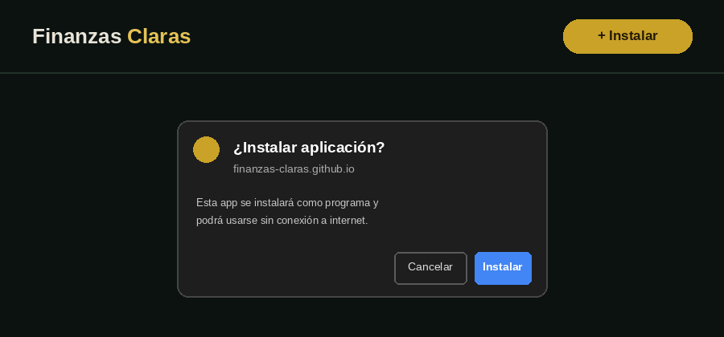
Figura 1. Botón de instalación y cuadro de diálogo nativo del navegador.

- Contraseña de acceso

Para proteger la privacidad de tu información financiera, Finanzas Claras solicita una contraseña antes de mostrar tus ingresos y gastos. Esta contraseña se guarda de forma cifrada (mediante SHA-256) directamente en tu dispositivo; la aplicación nunca la envía a internet.

6.1 Crear tu contraseña (primera vez)

La primera vez que abras la aplicación, aparecerá una pantalla pidiéndote crear una contraseña, antes de poder ver cualquier movimiento.
- Escribe una contraseña de al menos 4 caracteres en el primer campo.
- Escribe la misma contraseña en el campo "Confirmar contraseña".
- Haz clic en "Guardar y continuar".
A partir de ese momento, la aplicación queda protegida con esa contraseña.

6.2 Ingresar con tu contraseña
Cada vez que vuelvas a abrir la aplicación (o la reinstales en el mismo dispositivo con los mismos datos), se mostrará la pantalla de bloqueo:
- Escribe tu contraseña en el campo correspondiente.
- Haz clic en "Desbloquear" (o presiona la tecla Enter).
- Si la contraseña es correcta, accederás normalmente a tus ingresos y gastos.
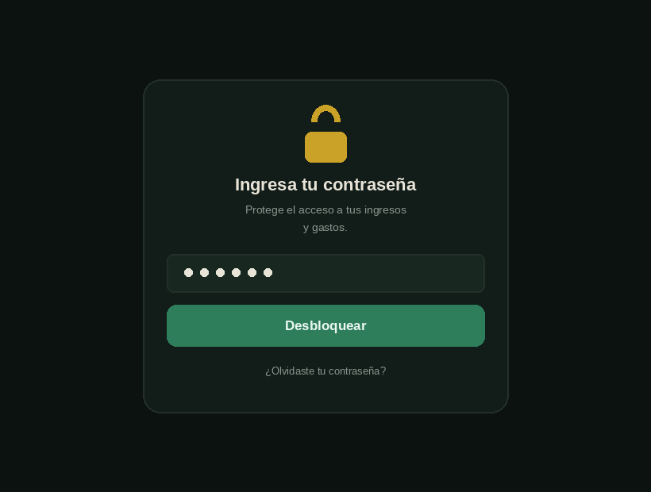
Figura 2. Pantalla de bloqueo que solicita la contraseña antes de mostrar tus movimientos.

6.3 ¿Olvidaste tu contraseña?

En la parte inferior de la pantalla de bloqueo hay un enlace "¿Olvidaste tu contraseña?". Al tocarlo, la aplicación te pedirá confirmación y, si aceptas, eliminará la contraseña actual para que puedas crear una nueva.
Importante: Restablecer la contraseña NO elimina tus ingresos ni gastos guardados, únicamente la contraseña de acceso.

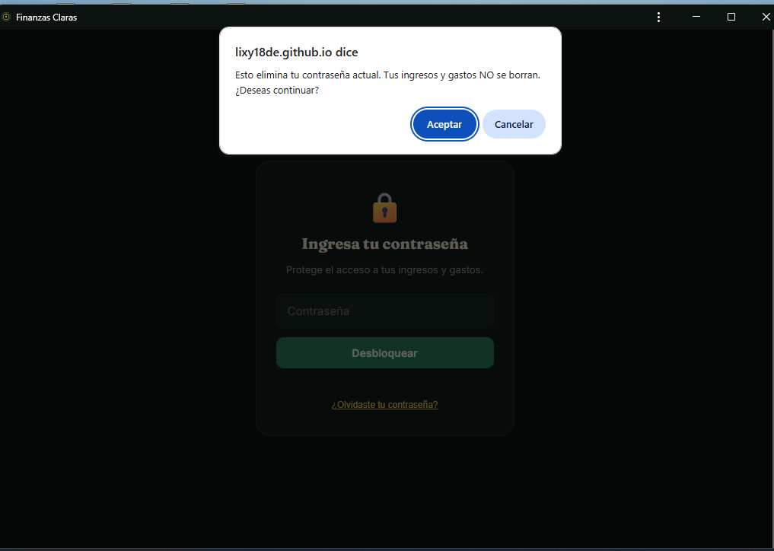

- Recorrido por la interfaz
Al abrir Finanzas Claras encontrarás los siguientes elementos, de arriba hacia abajo:
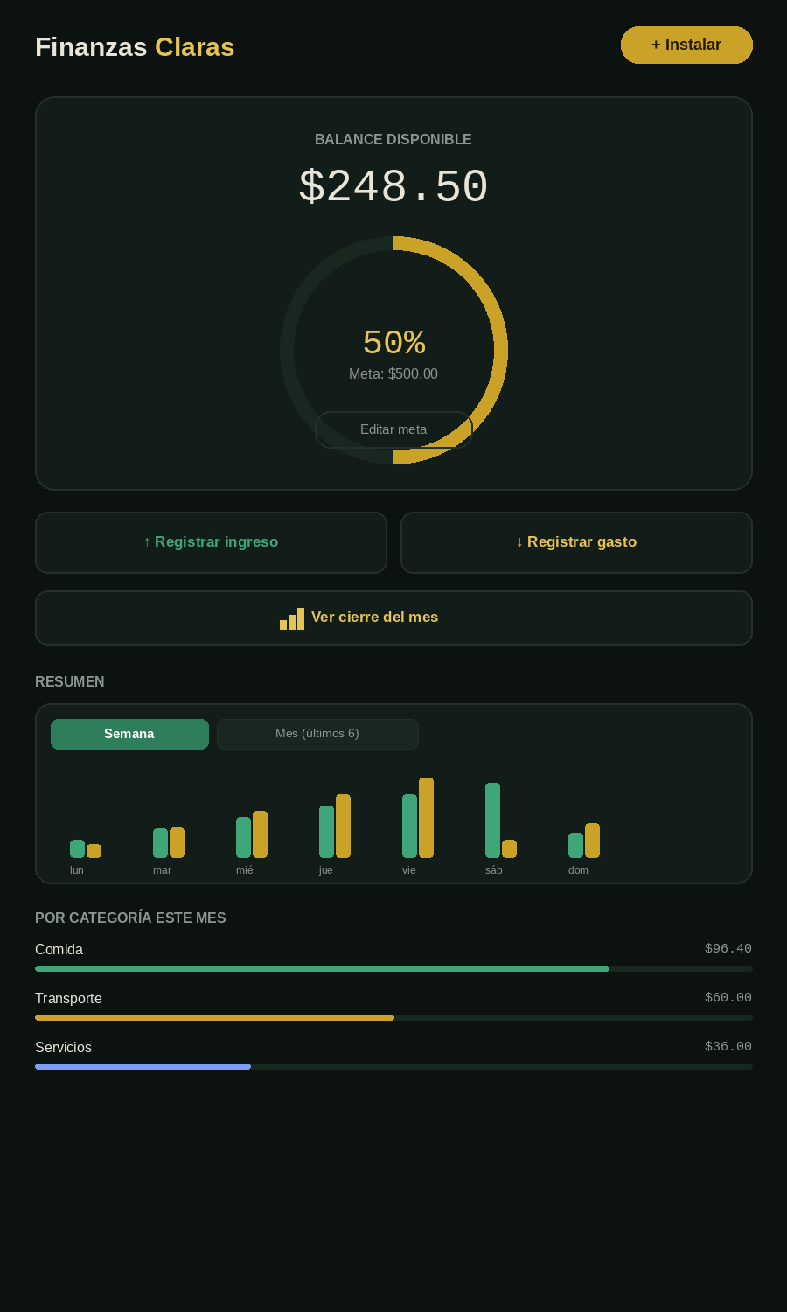
Figura 3. Vista general de la pantalla principal de Finanzas Claras.

7.1 Encabezado

- Nombre de la aplicación, "Finanzas Claras".
- Botón "+ Instalar" (visible solo si la app aún no está instalada).

7.2 Tarjeta principal (bóveda)

- Balance disponible: el monto total que tienes actualmente (ingresos menos gastos).
- Dial de meta de ahorro: un anillo dorado que se llena en la medida en que tu balance se acerca a la meta que definiste, con el porcentaje en el centro.
- Botón "Editar meta": para cambiar el monto de tu meta de ahorro en cualquier momento.

7.3 Botones de acción rápida

- "↑ Registrar ingreso": abre el formulario para agregar dinero que entra.
- "↓ Registrar gasto": abre el formulario para agregar dinero que sale.

7.4 Cierre de mes

- Botón "📊 Ver cierre del mes": abre el resumen financiero del mes en curso.

7.5 Gráfica

- Pestañas "Semana" y "Mes (últimos 6)" para cambiar el período mostrado.
- Barras verdes = ingresos, barras doradas = gastos.

7.6 Categorías del mes

- Barras de progreso que muestran en qué gastaste más este mes, ordenadas de mayor a menor.

7.7 Movimientos recientes

- Lista de tus últimos movimientos, con ícono, descripción, categoría, fecha y hora.
- Se puede tocar cada movimiento para editarlo, o su botón "×" para eliminarlo.

7.8 Pie de página

- Crédito de la desarrolladora: "Desarrollado por Lixy Dayana Gómez".

- egistrar un ingreso

- En la pantalla principal, haz clic en el botón "↑ Registrar ingreso".
- Ingresa el monto en el campo "Monto".
- Ajusta la fecha y hora si es necesario (por defecto aparece el momento actual).
- Escribe una breve descripción, por ejemplo "Pago de salario" o "Venta".
- Haz clic en "Guardar".
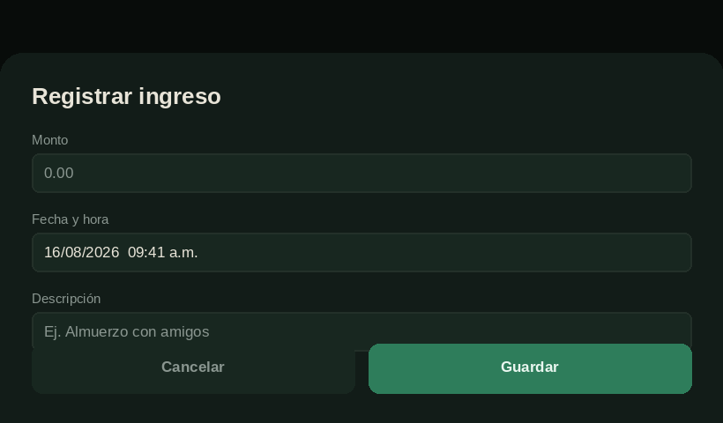
Figura 4. Formulario para registrar un ingreso.
El movimiento aparecerá de inmediato en la lista de "Movimientos recientes" y tu balance se actualizará automáticamente.

- Registrar un gasto

- Haz clic en el botón "↓ Registrar gasto".
- Ingresa el monto del gasto.
- Ajusta la fecha y hora si el gasto ocurrió en un momento distinto al actual (por ejemplo, si olvidaste registrar un gasto de ayer).
- Selecciona una categoría de la lista, o escribe directamente el nombre de una categoría nueva si ninguna se ajusta a tu gasto.
- Escribe una breve descripción del gasto.
- Haz clic en "Guardar".
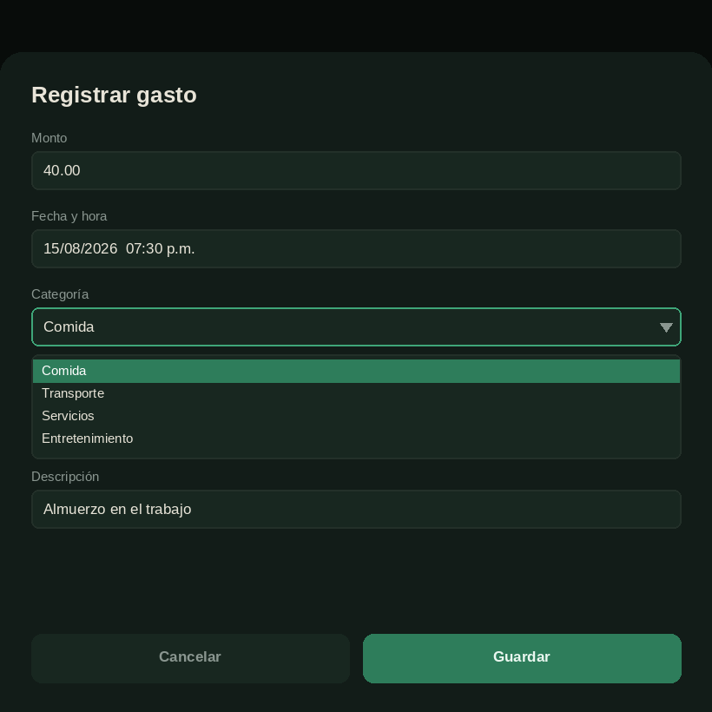
Figura 5. Formulario para registrar un gasto, con categoría seleccionable o escribible.

9.1 Categorías predefinidas

Las categorías incluidas por defecto son:
- Comida
- Transporte
- Servicios
- Entretenimiento
- Salud
- Otros

9.2 Categorías personalizadas

Si ninguna categoría predefinida se ajusta a tu gasto, simplemente escribe el nombre que prefieras en el mismo campo (por ejemplo "Mascotas", "Educación" o "Regalos"). La aplicación la guardará tal como la escribiste y la usará también en el desglose por categoría.

9.3 Advertencia de fondos insuficientes

Si el monto del gasto que intentas registrar es mayor a tu balance disponible, la aplicación mostrará una ventana de advertencia en el centro de la pantalla, indicando tu balance actual y el monto del gasto.
- "Cancelar": no se guarda el gasto, puedes corregir el monto.
- "Registrar igual": guarda el gasto de todas formas, dejando tu balance en negativo.
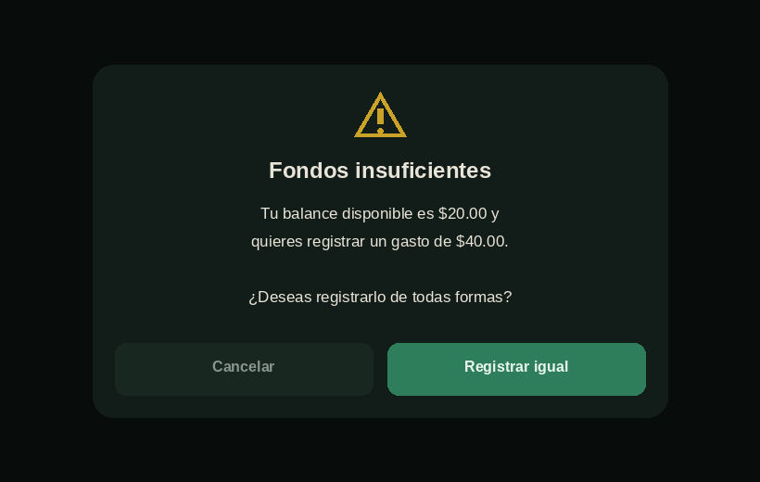
Figura 6. Advertencia mostrada cuando un gasto supera el balance disponible.
Nota: Esta advertencia también funciona correctamente cuando editas un gasto ya existente: la aplicación calcula tu balance sin contar ese gasto antes de comparar.

- Editar un movimiento

- En la lista de "Movimientos recientes", toca o haz clic sobre el movimiento que deseas modificar (no sobre el botón ×).
- Se abrirá el mismo formulario de registro, con los datos ya cargados: monto, fecha, hora, categoría y descripción.
- Modifica los campos que necesites.
- Haz clic en "Guardar" para confirmar los cambios.
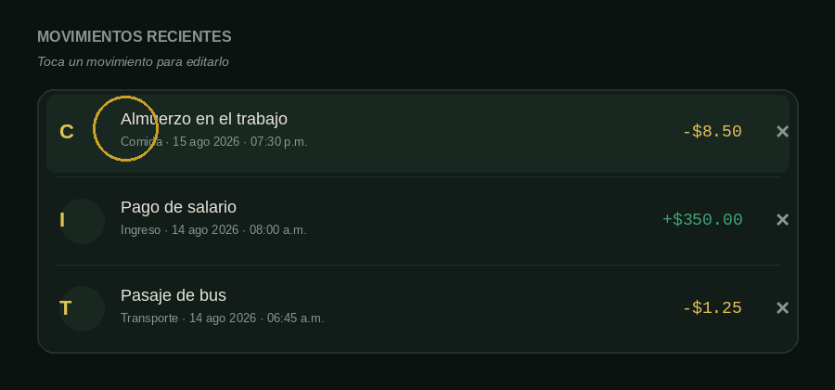
Figura 7. Toca un movimiento en la lista para editarlo, o el símbolo × para eliminarlo.
Consejo: Usa esta función cuando te equivocaste al escribir un monto, cuando quieras corregir la fecha real de un gasto olvidado, o cuando quieras cambiarle la categoría a un movimiento.

- Eliminar un movimiento

En la lista de "Movimientos recientes", haz clic en el símbolo "×" ubicado a la derecha del movimiento que deseas borrar. El movimiento se eliminará de inmediato y el balance se recalculará automáticamente.
Importante: Esta acción no se puede deshacer. Verifica bien el movimiento antes de eliminarlo.

- Meta de ahorro

La meta de ahorro te permite visualizar, mediante el dial dorado de la pantalla principal, qué tan cerca estás de alcanzar un monto que te propongas ahorrar.
- Haz clic en el botón "Editar meta", debajo del dial.
- Ingresa el nuevo monto de tu meta.
- Haz clic en "Guardar".
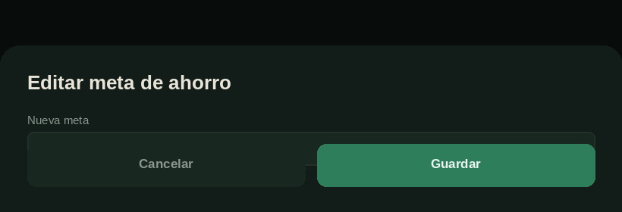
Figura 8. Ventana para editar el monto de la meta de ahorro.
El porcentaje del dial se recalcula de inmediato, comparando tu balance disponible actual contra la meta definida.
Consejo: Define metas realistas y alcanzables a corto plazo (por ejemplo, un mes). Cuando la cumplas, puedes definir una nueva meta más alta.

- Gráfica de Ingresos vs. Gastos

La aplicación incluye una gráfica de barras que compara tus ingresos (barras verdes) contra tus gastos (barras doradas), con dos vistas disponibles mediante las pestañas ubicadas arriba de la gráfica:
- Semana: muestra el detalle día por día de los últimos 7 días.
- Mes (últimos 6): muestra el total de cada mes, comparando los últimos 6 meses.
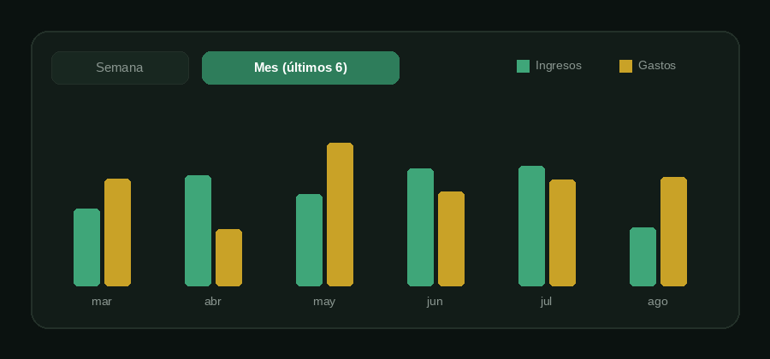
Figura 9. Gráfica de barras comparando ingresos y gastos, con pestañas Semana / Mes.

Esta gráfica es útil para identificar patrones, como días o meses donde gastaste más de lo habitual, o para comparar visualmente si tus ingresos superan tus gastos de forma constante.

- Categorías de gasto del mes

La sección "Por categoría este mes" muestra una barra de progreso por cada categoría en la que has registrado gastos durante el mes actual, ordenadas de mayor a menor gasto. Esto te permite identificar rápidamente en qué se te va más el dinero, y decidir en qué categoría conviene recortar.

- Cierre de mes

El botón "📊 Ver cierre del mes" abre un resumen del mes en curso, útil para hacer tu balance mensual, con la siguiente información:
- Cantidad de ingresos registrados en el mes.
- Total acumulado de ingresos.
- Cantidad de gastos registrados en el mes.
- Total acumulado de gastos.
- Balance neto del mes (ingresos menos gastos).
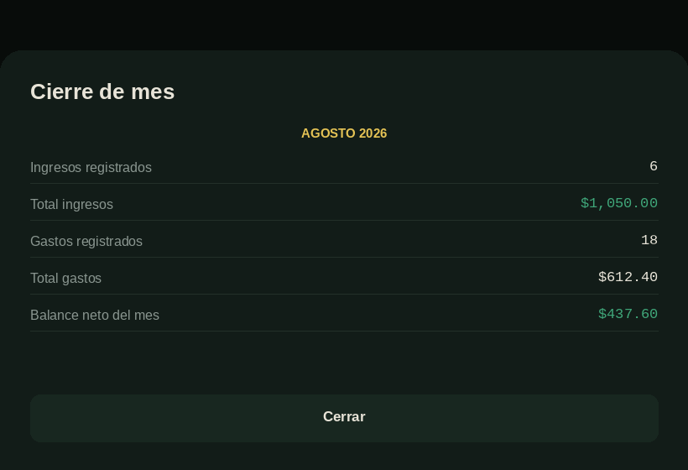
Figura 10. Resumen del cierre de mes, con ingresos, gastos y balance neto.
Consejo: Revisa tu cierre de mes el último día de cada mes, o el primer día del siguiente, como parte de tu rutina financiera.

- Funcionamiento sin conexión a internet

Una vez que Finanzas Claras se ha cargado por primera vez en tu navegador (o ha sido instalada), puedes seguir usándola sin conexión a internet. Esto es posible gracias a dos tecnologías:
- Service Worker: guarda una copia de los archivos de la aplicación (HTML, estilos, código) en tu dispositivo, para que el navegador no necesite volver a descargarlos.
- IndexedDB: guarda tus movimientos, tu meta de ahorro y demás datos directamente en tu dispositivo, en una base de datos local del navegador.
Nota: Todos tus datos permanecen únicamente en el dispositivo donde los registraste. Si usas la aplicación en otro dispositivo, no verás los mismos movimientos, ya que no existe sincronización entre dispositivos.

- Privacidad y seguridad de tus datos

Finanzas Claras no utiliza ningún servidor externo ni servicio en la nube: toda la información que registras (montos, categorías, descripciones, fechas y tu meta de ahorro) se guarda exclusivamente en el almacenamiento local del navegador de tu dispositivo.
- Nadie más puede ver tus datos, a menos que tenga acceso físico a tu dispositivo y a tu navegador.
- La aplicación no requiere crear una cuenta, ni pide correo electrónico, contraseña ni ningún dato personal.
- No existe respaldo automático en internet: si deseas conservar tu información a largo plazo, evita borrar los datos de navegación de tu navegador para el sitio donde tienes instalada la aplicación.
Importante: Actualmente la aplicación no cuenta con una función de exportar o respaldar los datos manualmente. Ten esto en cuenta antes de reinstalar el navegador, restablecer tu dispositivo o limpiar el historial de navegación.

18. Actualizaciones de la aplicación
Cuando la aplicación recibe mejoras (nuevas funciones o correcciones), el archivo interno "service-worker.js" cambia su número de versión de caché. Esto le indica al navegador que debe descargar y guardar de nuevo los archivos actualizados.
Si notas que, después de una actualización, la aplicación se ve o se comporta igual que antes, es probable que el navegador esté usando una copia guardada en caché. En ese caso, sigue los pasos de la sección 19.2 de este manual para forzar la actualización.

19. Solución de problemas comunes

19.1 No aparece el botón "+ Instalar"

- Verifica que no tengas la aplicación ya instalada (revisa tu lista de aplicaciones, o en Chrome visita chrome://apps).
- Asegúrate de no estar navegando en una ventana de incógnito o privada.
- Confirma que estás usando un navegador compatible (Chrome, Edge o similar; Firefox y Safari no ofrecen instalación con un solo clic).
- Revisa en F12 → pestaña "Application" → "Manifest" si aparece algún error en la sección "Installability".

19.2 Los cambios recientes no se ven reflejados

Si la aplicación fue actualizada y no ves los cambios, es probable que el navegador esté mostrando una versión guardada en caché. Para solucionarlo:
- Abre las herramientas de desarrollador del navegador (tecla F12).
- Ve a la pestaña "Application" (Aplicación).
- En "Service Workers", haz clic en "Unregister".
- En "Storage", haz clic en "Clear site data".
- Recarga la página con Ctrl + Shift + R.

19.3 Mis datos desaparecieron

Los datos se guardan en el almacenamiento local del navegador. Si se borró el historial, la caché o los datos de navegación de forma manual, es posible que la información almacenada en IndexedDB también se haya eliminado. Evita usar funciones de "Borrar todos los datos de navegación" si deseas conservar tu información.

página se ve sin colores ni estilo (texto plano)

- Significa que el navegador no encontró el archivo de estilos (styles.css) o los archivos de funcionamiento (app.js, db.js).
- Revisa que todos los archivos estén subidos y con el nombre exacto, sin espacios ni mayúsculas de más.
- Revisa la pestaña "Network" en F12 para ver si algún archivo aparece en rojo (error 404).

19.5 Aparece un ícono roto o error de imagen

- Revisa que los archivos icon-192.png e icon-512.png estén subidos, con ese nombre exacto, en la misma carpeta que el resto de archivos.

20. Preguntas frecuentes

¿Necesito internet para usar la aplicación todos los días?
No. Solo necesitas conexión a internet la primera vez que abres la aplicación (o cada vez que se publique una actualización). El resto del tiempo funciona completamente sin conexión.

¿Puedo usar la aplicación en varios dispositivos con los mismos datos?
No de forma automática. Como los datos se guardan localmente en cada dispositivo, si instalas la aplicación en tu computadora y en tu teléfono, cada una tendrá su propio historial de movimientos, sin sincronizarse entre sí.

¿Qué pasa si registro un gasto mayor a mi balance?
La aplicación te lo advertirá con un mensaje centrado en pantalla, pero te permitirá continuar si así lo decides, dejando tu balance en negativo para que puedas visualizarlo.

¿Puedo cambiarle el nombre a una categoría ya usada?
Puedes editar cada movimiento de forma individual y asignarle una categoría distinta, incluyendo una que escribas tú misma.

¿La aplicación cobra algo o tiene anuncios?
No. Finanzas Claras es una aplicación personal, sin publicidad ni costos asociados.

21. Glosario de términos

Término | Significado
PWA | Progressive Web App (Aplicación web progresiva): una página web que se puede instalar y usar como una app nativa.
Service Worker | Un pequeño programa que corre en segundo plano en el navegador y permite el funcionamiento sin conexión.
IndexedDB | Base de datos incorporada en el navegador, usada para guardar tu información localmente.
Manifest | Archivo que describe la aplicación (nombre, ícono, colores) para que el navegador la pueda instalar.
Caché | Copia guardada de los archivos de la aplicación, para no tener que descargarlos de nuevo cada vez.
Balance | Diferencia entre el total de tus ingresos y el total de tus gastos.
Cierre de mes | Resumen de la actividad financiera de un mes calendario específico.

22. Ficha técnica
Elemento | Detalle
Nombre de la aplicación | Finanzas Claras
Tipo de aplicación | PWA (Progressive Web App)
Tecnologías utilizadas | HTML5, CSS3, JavaScript, IndexedDB, Service Worker
Archivos principales | index.html, styles.css, app.js, db.js, manifest.json, service-worker.js, icon-192.png, icon-512.png
Moneda | Dólar estadounidense (USD), formato de El Salvador
Almacenamiento de datos | 100% local, en el dispositivo del usuario (IndexedDB)
Desarrolladora | Lixy Dayana Gómez

23. Créditos
Aplicación diseñada y desarrollada por Lixy Dayana Gómez.
Finanzas Claras — Control de gastos personales, offline e instalable.

